VR技术调研

背景与目标
科技快速发展的今天，前端呈现的方式多种多样，传统的网页展示、移动端页面、大屏可视化已经无法完全满足对沉浸式交互与空间化场景的需求。随着 VR（虚拟现实）技术、WebXR 标准以及各类 XR 设备的不断成熟，越来越多行业开始探索“空间化呈现”“沉浸式操作”以及“虚拟与现实融合”的应用形态。在能源管理、物联网设备监控及微电网系统等场景中，VR 所具备的可视化优势与交互能力，正在展现出新的价值。
之前对于前端跨平台技术的的碘盐，也启发我们在VR的研发中寻找可以支持我们跨平台作业的解决方案，从而减少我们的开发成本、提高开发效率。
基于此，本次 VR 方向的调研旨在：
- 探索未来前端呈现方式的延伸路径
研究 VR技术在现代前端体系中的角色与能力，明确“浏览器 3D → VR 沉浸式场景”的演进可能。
- 评估 VR 在 EMS/IoT/微电网领域的适用性
分析 VR 是否能够在能量管理、设备巡检、数字孪生监控等业务场景中带来更直观、更高效的操作体验。
- 寻求VR中可能存在的跨平台方案
对当前的VR技术进行整合分析，寻求可以实现跨平台VR研发的解决方案。
- 为未来的 VR 工具化应用奠定基础
探索如何将 VR 用作“操作工具”，如 VR 控制台、VR 现场巡检、VR 故障模拟培训，而不只是 3D 可视化的延伸。
- 规划 VR 与现有系统的融合方式
包括与现有 EMS 系统、IoT 数据链路、数字孪生场景（Three.js）以及前端框架（Vue）进行技术整合的可能路线。
通过本次调研，希望能够：
- 明确 VR 技术在业务中的真实价值与可落地性
- 探索未来可替代或补充现有前端形式的“空间化工作界面”
- 为后续构建 VR 数字孪生、VR 设备操作、VR 培训与演练系统奠定可行的技术基础
- 为未来的前端架构升级提供方向性参考

VR的技术体系
VR（Virtual Reality）不是单一技术，而是由多个层次构成的生态系统。
为了让不同厂商、不同设备、不同开发技术能够兼容运行，VR 体系逐渐形成了下面 五层架构。

1. 硬件层————负责“感知现实 & 输出虚拟”
这一层是所有 VR 的物理基础，主要负责：
- 显示虚拟画面（头显屏幕）
- 感知用户运动（头部位置、方向）
- 检测手部动作（控制器、手势）
- 理解空间环境（定位摄像头 / SLAM）
简单理解：
硬件层负责“你在现实世界里怎么移动、怎么操作”。

常见设备有：
- VR 头显（HMD）：Meta Quest 系列、Pico 系列、Steam Frame、HTC Vive 系列、Valve Index、Varjo XR 系列（工业高端）等。
- 输入设备（手柄 / 手势）：VR 控制器、手势追踪（Quest 和 Pico 都支持）、Vive Tracker（用于追身体部位）等。
- 空间定位系统：Inside-out Tracking（头显自带摄像头追踪）、Lighthouse（Valve 的外置激光定位）、AR 设备的 SLAM（空间扫描）等。

2. 运行时（Runtime）层——负责“让应用和硬件正常工作”
运行时（如 SteamVR、Meta XR Runtime、Pico XR Runtime）的作用是：
- 管理头显、控制器、空间定位
- 建立 VR 系统环境（系统菜单、边界）
- 负责帧同步和渲染调度
- 把复杂硬件能力封装成统一接口
简单理解：
运行时是 VR 的“操作系统”，负责和硬件打交道。
应用不会直接和硬件沟通，而是通过它。

不同设备有不同的运行时：
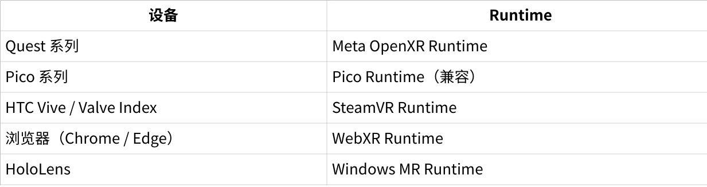
点击图片可查看完整电子表格

3. 标准层——负责“统一规则，让跨平台变简单”
这一层的任务是：
- 定义 VR/AR 的通用接口标准
- 让不同设备用同一套 API
- 减少碎片化，让开发者写一份代码跑多平台
简单理解：
标准层负责“制定交通规则”，让所有设备说同一种语言。

现在的统一标准有两个：
- OpenXR（原生 VR/AR 标准）
- 由 Khronos（OpenGL、Vulkan 组织）制定
- 统一了各设备的动作、姿态、输入、渲染接口
- 被 Unity / Unreal / SteamVR / Quest / Pico 全面采用
作用：
让 VR 开发者只写一份代码，就能跑所有 VR 设备。
- WebXR（浏览器端的 XR 标准）
- 让浏览器可以通过 JS 调用 VR/AR 设备
- 支持 VR 模式、AR 模式
- Three.js / Babylon.js 可以借此进入 VR
作用：
让 Web 应用也能做真正 VR，不再是“全景看房”。

注意：
- WebXR 是浏览器层的 XR API，浏览器内部再去调用更底层的系统 XR API（可能是 OpenXR，也可能是厂商自己的 API）。我们在浏览器中只能使用webXR。
- webXR需要以依赖于浏览器，他只可以在Windows + Meta Quest（最强支持）+ 部分 Android XR + 支持 WebXR 的专用 XR 浏览器上面进行使用。
- 大多XR设备中有自己的系统，有自己浏览器来支持webXR，少部分PCVR设备（Index、Varjo）是没有独立系统的，他们一般需要依赖windows PC。

4. 开发引擎层——负责“帮助你开发 VR 应用”
这一层提供：
- 3D 场景管理
- 物体、光照、材质、动画
- 交互逻辑（抓取、射线、碰撞）
- UI 系统
- 渲染管线
它屏蔽了复杂的底层细节，让你专注业务逻辑。
简单理解：
引擎层是“开发工具”，是你真正编写 VR 功能的地方。

开发者不会直接与 Runtime 或设备通信，而是使用“引擎”。目前主流有以下三大类：
- Unity XR（最通用、最主流）
- Unreal XR（画质最强）
- WebXR + Three.js / Babylon.js（轻量级 VR）

5. 应用层——负责“实现业务价值”
这是你最终呈现给用户的内容，比如：
- VR 电站巡检
- VR 微电网数字孪生
- VR 控制台操作
- VR 故障模拟培训
- VR 设备查看与远程运维
简单理解：
应用层负责“把技术变成实际场景和业务价值”。
这一层主要需要处理”业务逻辑“，他虽然不属于底层，但是依赖底层。

解决方案

Unity XR
Unity XR 是 Unity 提供的一套跨平台的 VR/AR（XR）开发框架，通过 OpenXR 标准让你的 VR 应用可以在不同头显上统一运行。也就是说，我们可以通过一套代码，同时跑在 Quest、Pico、Vive、Index、Varjo 等所有主流设备上。
官网地址：https://unity.cn/

技术架构
JSON
硬件设备（Quest / Pico / Vive / Varjo）
↓
OpenXR Runtime（厂商 Runtime）：统一硬件标准
↓
Unity XR Plug-in Management：把 Runtime 功能集成进 Unity
↓
Unity XR SDK：提供渲染、追踪、控制器等基础能力
↓
XR Interaction Toolkit (XRI)：封装交互系统（射线、抓取、UI、传送）
↓
应用层（场景 / UI / 操作逻辑）：你开发的 VR 功能（巡检、操作、数字孪生）

核心能力
- 6DoF 追踪：头部、左右手、控制器位置/方向。
- VR 控制器交互：Trigger、Grip、Thumbstick、按钮、震动反馈等。
- 手势追踪：无需控制器，支持手部骨骼模型和自然操作。
- VR UI 系统：使用 World Space UI + XRI 的 UIInteractionModule。
- 射线 & 近场交互：远距离射线/近距离抓取
- VR 运动方式：Teleport / Smooth Move / Smooth Rotate。
- 多平台适配：Quest / Pico / Vive / SteamVR / Varjo / Windows MR。
- 模型、物理、动画、粒子：适合做工业级仿真。

开发方式
- 语言：C#
- 引擎：Unity
- 主要工具：Unity Editor、XR Plug-in Manager、XR Interaction Toolkit
- 调试方式：Play Mode + XR Device Simulator（无头显可调试）
- 脚本化开发 & 可视化组件开发

优点
- 跨平台能力非常强（OpenXR 标准）。一次开发，可部署到几乎所有主流 VR 设备。
- 提供完整的 VR 交互系统（XR Interaction Toolkit）。XRI 封装了绝大部分 VR 所需功能，如射线交互（点按钮）、世界空间 UI、物体抓取、拖拽、VR 控制器映射、传送/平移移动、手势追踪、Haptic 震动等功能，让复杂 VR 交互门槛大幅下降。
- 可处理复杂工业场景。 Unity XR可以承载数十万面数的大型 3D 工厂或电站场景。
- 性能强大，支持高画质。Unity 有完整渲染管线，适合做拟真场景、导航、光流、电流动画。
- 生态资源巨大（工业 VR 插件非常丰富）。无需从零开始。
- 开发体验成熟、调试工具强大。Unity Editor 内置诸多调试分析工具，可以帮助开发者快速调试，提高开发效率。

缺点
- 开发成本比 WebXR 高。对于传统前端团队来说，学习成本显著高于 Three.js，学习曲线较陡。
- 部署复杂（不像 Web 可直接访问）。对于频繁迭代的业务版本成本更高。
- 对硬件要求高。
- 多人协作 / 网络同步难度大。Unity 需要自己搭建网络同步框架（Mirror、Photon）。

产品或者解决方案

ForgeFX 使用 Unity XR Interaction Toolkit 的沉浸式培训解决方案
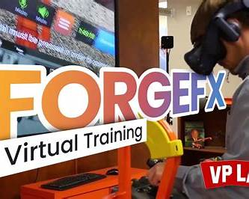
简介：
ForgeFX 利用 Unity 的 XR Interaction Toolkit 构建了一个工业设备模拟训练器（如混凝土机 S-22EZ Laser Screed®）。通过 VR 模拟操作流程、手柄及手部交互、物理环境反馈。 Unity+1
亮点：
- 使用 XR Interaction Toolkit 实现通用交互组件（抓取、按钮操控、远程传送）大大缩短开发时间。
- 涵盖设备行为模拟、物理计算、互动反馈。
- 支持 Meta Quest 等独立设备。
对于你做“电力设备操作／维修流程 VR”项目，可以直接借用交互逻辑与流程模拟的思路。

Unity 官方 “XR 在工业中的应用”解决方案集
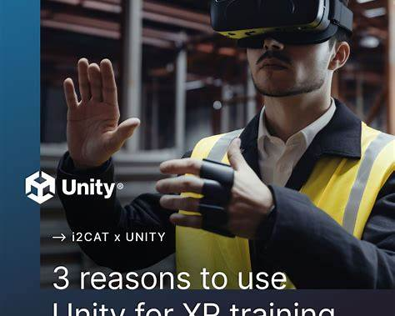
简介
Unity 官方整理了 XR 在工业中的三个主要用例（沉浸式培训、3D 协作、客户体验），并提供工具与模板支持。 地址：Unity+2Unity+2
亮点：
- 提供 XR 模板、XR Interaction Toolkit、跨平台支持等。
- 针对工业场景强调“高保真实时可视化”、多设备部署、协作与培训。
- 案例覆盖建筑、安全、制造等行业。
你做数字孪生＋VR在电力行业，这个“工业用例”总结可作为整体架构与工具链参考。

对微电网 / EMS 的适用性评价
适用于：
- VR 逆变器/配电柜操作培训
- VR 故障模拟（跳闸、过热、电弧）
- VR 巡检模拟路线
- VR 安全作业培训
- 真实的设备交互（开关、旋钮、门、接线）
- 大型微电网数字孪生场景（写实化）
不适用于：
- Web EMS 系统（需要浏览器）
- VR 快速查看场景（太“重”）

Unreal Engine
Unreal Engine 是目前全球最先进的实时 3D 引擎之一，拥有行业领先的渲染、物理和仿真能力。基于 Epic Games 的技术积累，UE 能在 XR 环境中提供电影级视觉效果、工程级物理模拟以及高自由度的交互系统。因此，在大型工业场景、精细设备模型、工程培训和故障仿真等高端 XR 领域，Unreal Engine 处于绝对领先地位，是 VR/AR/MR 工业应用的顶级方案。
官网地址：https://www.unrealengine.com/en-US

技术架构
JSON
硬件头显（Vive / Varjo / Quest / Pico）
↓
OpenXR Runtime:提供统一的底层能力。
↓
Unreal XR Framework:UE 官方的 XR 核心系统,比如设备识别、头部追踪、控制器追踪、Render Pass 配置等
↓
Enhanced Input & Motion Controller：提供高可定制性，可以就控制器按钮、手势、POSE 位姿等进行定制。
↓
Blueprint / C++ XR Components：蓝图时一个可视化脚本系统，不写或者少写代码也可可以实现相关逻辑。
↓
场景渲染层：Nanite + Lumen：UE 独有：Nanite（虚拟化几何）和Lumen（全动态全局光照）
↓
应用层（仿真 / 培训 / 数字孪生）

核心能力
- 最强的实时渲染能力
- 6DoF VR 支持
- 完整的 VR 交互能力
- 复杂物理仿真
- Niagara 粒子系统（工业仿真专用）
- 大场景渲染（World Partition）

开发方式
- 语言：C++（为主）+ Blueprint 可视化脚本
- 引擎：Unreal Engine（UE4 / UE5）
- 主要工具：Unreal Editor、Blueprint 系统、Niagara VFX、Animation Blueprint、Control Rig、（XR 向）OpenXR / VR Template
- 调试方式：Play in Editor（PIE）、Simulate、蓝图可视化调试（执行路径高亮/断点/变量监视）、C++ 断点调试（VS / Rider）、Output Log & UE_LOG
- 开发模式：C++ 底层逻辑 + 蓝图高层逻辑 & 关卡脚本 + 组件化（Actor / Component / Gameplay Framework）开发

优点
- 行业最强的实时渲染。基于诸多技术基础：Nanite（超高面数渲染）、Lumen（ 动态全局光照）、高级 PBR 材质、实时光追（Ray Tracing）等，其画质全球最强，远超所有游戏引擎和 Web 引擎。
- 超大场景处理能力最强。依靠大世界流式加载、自动分区系统等，使得UE可以处理极大场景。
- 兼容性强。UE XR 系统基于 OpenXR，不被任何厂商锁定。
- 工业仿真能力强。Chaos 物理 + Niagara 特效，可模拟电弧、烟雾、火灾、机械动作。
- 蓝图可视化开发（降低团队门槛）。大量 XR 交互无需代码，适合跨专业团队合作。
- 工业模型支持好（CAD → VR）。Datasmith 可直接处理 Revit / CAD / 3dsMax 模型，适合工程行业。

缺点
- 上手难度高。蓝图系统复杂，C++ 更难，整体门槛高于 Unity/WebXR。
- 对硬件要求高。写实现场对 GPU 负载高，移动头显（Quest/Pico）表现一般。
- 部署成本高。包体大、构建重，不适合轻量化分发与频繁更新。
- 不支持 Web。无法在浏览器中运行，不适合 Web EMS 或轻量 VR。
- 开发与运维成本高。需要美术、建模、性能优化、设备适配等综合投入。

产品或者解决方案

校园能源数据 VR 可视化
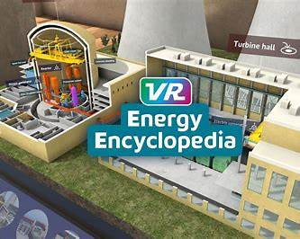
案例简介
- 在论文《VR4UrbanDev: An Immersive Virtual Reality Experience for Energy Data Visualization》中，研究者用 Unreal Engine 5.3 构建了一个能源相关数据的 VR 可视化应用，应用于校园内热/冷能、电能系统。地址：arXiv
- 虽然未明确标 “微电网”，但其具备实时能源数据集成 + VR 展示的特征，且使用的是 UE。
如果微电网系统中也有能源流、储能、分布式发电等设备，这类项目可直接借鉴其可视化＋交互逻辑。
关键借鉴点
- IoT 数据集成（电力/热力/冷力系统）
- VR 环境下的能源系统状态实时可视化
- 用户可在 VR 内部交互、探索能源流、设备状态
- 使用 UE 构建沉浸式体验，适合培训、展厅、监控。
如果你的微电网系统中也有能源流、储能、分布式发电等设备，这类项目可直接借鉴其可视化＋交互逻辑。

通用工业／数字孪生 VR 解决方案
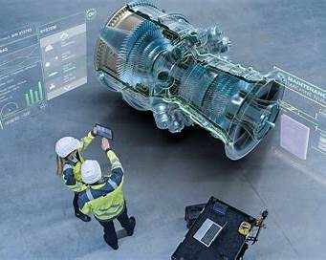
简介：一些文献指出，Unreal Engine 在工业领域（制造、装配、设备培训）生成 VR 培训或数字孪生环境。比如一项研究指出：“使用 Unreal Engine 5 在焊接培训模拟中显著减少操作误差”。地址：MDPI+1
特点：
- 将工业设备、生产线、维修任务以 VR 方式模拟
- 真实设备＋操作步骤＋实时反馈
- 用于技能提升、操作规范、设备维修培训
如果需要“设备操作 +维修流程”模拟，哪怕不是专电力行业，也可改造用于电力场景。

对微电网/EMS 的适用性评价
适用于：
- VR 故障演练（电弧/烟雾/火灾）
- VR 安全培训
- 高端数字孪生展示
- 1:1 还原配电房/电站
- 大场景巡检模拟
- 写实设备模型展示
- 高端头显上的 MR（Varjo）
不适用于：
- Web 端 VR（无 WebXR）
- 轻量工具型 VR（太重）
- 低成本 VR 项目（包体大）
- Quest/Pico 类一体机上的写实场景（容易卡）
- 快速开发的小需求（效率低）

Three.js + WebXR
Three.js + WebXR 是一种 基于浏览器的轻量 XR 方案，用于在 Web 环境中直接构建 VR/AR 体验，无需安装 App。Three.js 提供 3D 渲染，WebXR API 提供 VR 能力，二者组合实现：
“网页即可进入 VR 模式的 3D 场景”
用户无需下载、无需安装。
官网地址：https://threejs.org/

技术架构（Three.js 封装 WebXR 底层）
JSON
硬件头显（Quest / Pico / Vive）
↓
XR 浏览器（支持 WebXR）
↓
WebXR API（头显追踪、控制器、渲染）
↓
Three.js（渲染、场景、模型）
↓
应用代码（交互、UI、逻辑）
Three.js 负责 3D、WebXR 负责 VR。

核心能力
- VR 6DoF（头显位置/朝向）：无需 SDK，浏览器直接提供追踪。
- VR 控制器输入：扳机、摇杆、按钮等。
- 射线交互（Raycast）：VR 场景中常用的 UI/物体操作方式。
- 加载 3D 模型（GLTF/FBX）：可用于数字孪生可视化。
- 简单动画/过渡效果：三维位移、旋转、缩放。
- 多平台浏览器兼容：Quest、Pico、PC 浏览器可访问。

开发方式
- 语言：JavaScript / TypeScript
- 引擎：Three.js（基于 WebGL / WebGPU）
- 主要工具：VSCode、Three.js、WebXR Polyfill、three-xr-utils（可选）
- 调试方式：浏览器调试 + WebXR 模拟器

优点
- 无需安装 App（浏览器即可进入 VR）
- 跨平台性极强（VR 头显/PC/移动端）
- 前端团队可直接开发
- 适合可视化 VR、数据展示
- 部署更新极其方便

缺点
- 性能有限（不能跑重型场景）
- 缺少工业级交互能力
- 无法支持高逼真渲染
- 不适合培训/操作/仿真类型 VR
- 依赖浏览器性能与兼容性

产品或者解决方案

微电网数字孪生框架研究
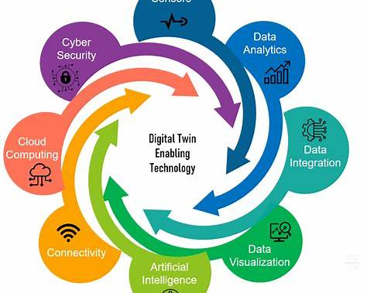
简介：论文《Framework design and application perspectives of digital twin microgrid》研究了微电网数字孪生的构建框架。科学直通车
虽然该研究没明确指明使用 Three.js/WebXR，但其框架适合你做微电网 + 沉浸式可视化。
关键点：
- 强调实时数据流 +可视化反馈
- 模型驱动 +数字孪生环节清晰
- 可与 VR/AR 技术整合
借鉴建议：你将该“框架”中的可视化部分用 Three.js + WebXR 来实现，将“可视化反馈”改为 WebXR 沉浸式交互。

Three.js WebXR 多平台互动／教学方案
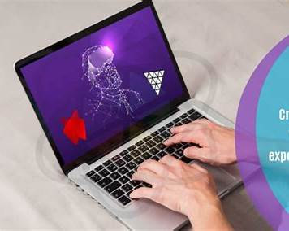
简介：
- 例如项目 MolecularWebXR 是一个基于 WebXR 的多用户 VR/AR 教育平台，虽然主要做化学／生物教育，但技术栈与 Three.js + WebXR 非常贴近。 arXiv
- 该平台支持在浏览器中多人同时进入 VR/AR 场景，操作、交互、讨论。
亮点与适用场景：
- 多人协作：适合教学、培训、协同巡检。
- 浏览器即可访问：无需下载或安装。
- 可扩展为设备操作培训：例如多个运维人员同时进入微电网数字孪生场景协作。
借鉴建议：
若希望做“多人 VR 运维培训／微电网团队仿真操作”模块，Three.js + WebXR 是极佳方案。前端浏览器即用，且易整合你的 Vue.js + AWS 后端架构。

对微电网/EMS 的适用性评价
适用于：
- “轻量 VR 可视化”
- 微电网架构展示
- 元件布局
- 场景漫游
- 数据看板
- IoT 数据可视化
- “跨平台访问的 VR 页面”
- 浏览器打开即可运行
- 适合不愿安装 App 的客户场景
不适用于：
- 微电网 VR 培训
- 真实操作仿真
- 故障模拟（电弧/烟雾/火灾）
- 大型写实场景
- 工控流程演练

Babylon.js + WebXR
Babylon.js + WebXR = 基于浏览器的完整 3D + XR 引擎方案。Babylon.js 是 Web 端最成熟、最标准化的 XR 引擎。与 Three.js 相比：
Three.js 是渲染库（偏底层）
Babylon.js 是一个真正的 3D 引擎（高层封装更多）
官网地址：https://www.babylonjs.com/

技术架构
JSON
硬件 VR 头显（Quest / Pico / Vive）
↓
WebXR Runtime（浏览器层）
↓
WebXR API（追踪、控制器、Session）
↓
Babylon.js WebXR ExperienceHelper
↓
Babylon 引擎（场景、渲染、模型、物理）
↓
应用逻辑层（UI、交互、数据）

核心能力
- WebXR 完整内建支持。比如有进入/退出 VR 会话、控制器绑定与事件、手势追踪（若硬件支持）、射线交互
、VR 渲染预测、eleportation（官方插件）、环境探测（AR 场景）等。
- 高级材质与渲染系统.
- 场景 & 交互系统成熟。包含有场景管理、摄像机控制、内置光源系统、GUI 面板（Babylon GUI）等。
- 运行在 WebGL 和 WebGPU 上。Babylon.js 是 WebGPU 的第一批正式支持者，WebGPU → 性能明显优于 WebGL。
- 内置物理引擎支持。可实现轻量级物理效果。

开发方式
- 语言：JavaScript / TypeScript
- 引擎：Babylon.js（完整 3D 引擎）
- 主要工具：VSCode、Babylon Editor（可视化编程器）、WebXR Helper、Inspector
- 调试方式：浏览器调试 + WebXR 模拟器（Chrome 插件）
- 脚本化开发（JS/TS） + 可视化组件（GUI 编辑器、材质节点编辑器）

优点
- 完整内建 WebXR 支持（比 Three.js 强很多）。Babylon.js 原生集成 WebXR 能力，不需要开发者手动接 WebXR API。
- 引擎化开发。Babylon.js 提供结构完整的引擎体系
- 可视化工具丰富。Babylon.js 拥有 Web 端少见的可视化编辑工具：Babylon Editor（可视化场景编辑）、Node Material Editor（可视化材质）、GUI Editor（VR 面板可视化搭建）等。
- WebGPU 性能领先。Babylon.js 是 WebGPU 支持最成熟的引擎。
- 无需安装、跨平台。

缺点
- 仍然是 Web 技术，不适合重交互、培训类 VR，场景规模受浏览器限制。浏览器的渲染能力比 Unity/UE 弱得多。
- 无高逼真特效能力。Babylon.js 本质是 WebGL 2 / WebGPU 引擎，不具备 Unreal/Unity 中的特效体系
- 学习成本比 Three.js 稍高。

产品或者解决方案

Babylon.js Digital Twins & IoT
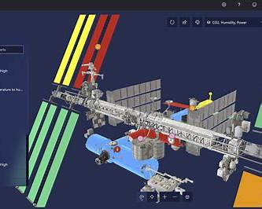
简介：Babylon.js 官方页面介绍其用于 “Digital Twins and IoT” 的能力，提到可用于「监控和优化实体系统（如建筑、工厂、城市）」。Babylon.js
特点：
- 虽然未明确“微电网”，但涵盖“实体系统监控 +可视化”正是能源／电力管理所需。
- 支持 WebXR，可嵌入浏览器，符合你“前端 +沉浸式”思路。
可改造思路：将“建筑/工厂监控” 模式换成 “微电网模块监控”（如储能柜、逆变器、负载、线路），加上 VR／WebXR 模式，让用户在 VR 中查看、操作、管理。

对微电网/EMS 的适用性评价
适用于：
- 微电网结构与设备关系展示
- EMS 数据可视化
- VR 浏览器快速访问（无需安装）
- 轻度 3D 漫游场景
- 多端访问（PC + VR）
不适用于：
- VR 培训与 SOP 演练
- 故障模拟（电弧、烟雾）
- 高交互设备操作
- 大型站点 1:1 复刻
- 写实高保真 VR 场景

综合比较

技术定位对比
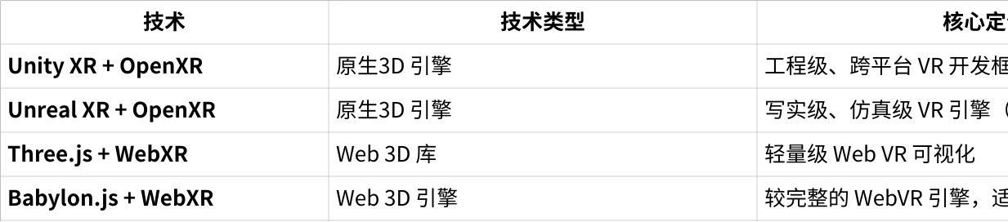
点击图片可查看完整电子表格

渲染能力对比
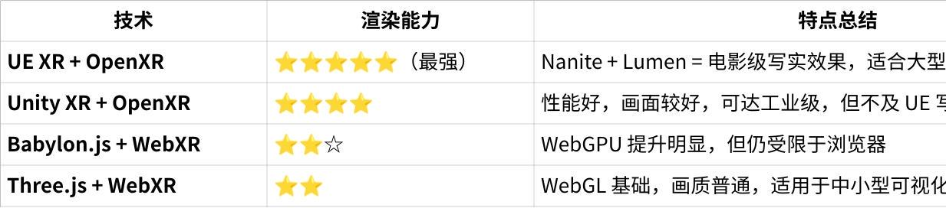
点击图片可查看完整电子表格

性能对比
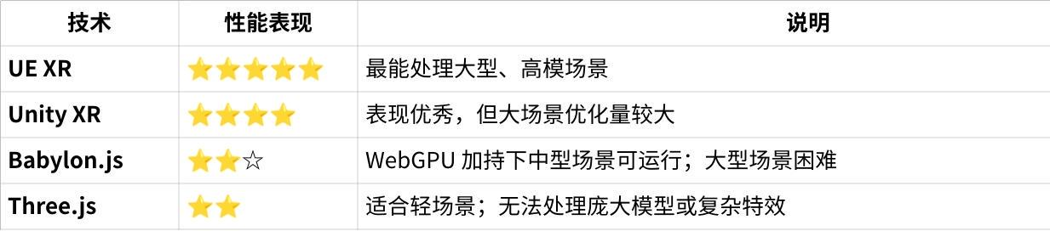
点击图片可查看完整电子表格

交互能力
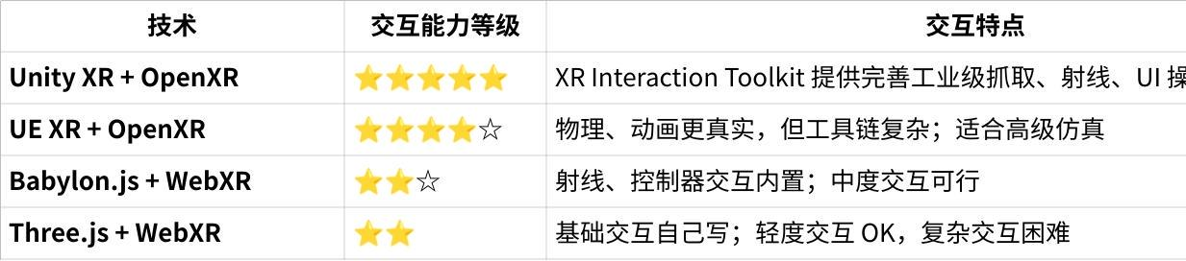
点击图片可查看完整电子表格

开发方式对比
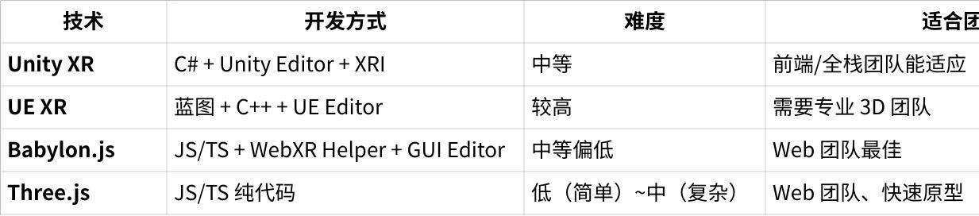
点击图片可查看完整电子表格

总结
综上，现在主要的VR技术还是分为两大路线：原生引擎路线（Unity / Unreal）和WebXR 路线（Three.js / Babylon.js）。原生引擎路线更适合适用于 高强度交互 + 系统化训练。WebXR 路线则更适合快速访问 + 数据呈现 + 展示型 VR。
按实际能源/微电网领域的需求，这四项技术的“最佳适用场景”如下：
- 高逼真 VR 演练 / 故障模拟 / 安全培训
推荐：Unreal Engine XR + OpenXR
理由：
- 写实度最强
- 最适合电弧、烟雾、火灾等故障仿真
- 场景规模大、光影表现真实
- 军工 / 航空 / 电力行业标配
- 工控 VR 操作 / 设备交互 / 协同培训
推荐：Unity XR + OpenXR
理由：
- XR Interaction Toolkit 专为工程交互设计
- 操作流程、SOP、按钮/开关/旋钮交互成熟
- 性能好、跨平台稳定
- 工业 VR 领域“性价比最高”的方案
- Web 端轻量数字孪生 / 数据看板 / VR 可视化
推荐：Babylon.js + WebXR
理由：
- 原生 WebXR 支持完整
- WebGPU 性能更强
- 场景系统完善，适合中型可视化
- 浏览器打开即可体验（无需安装 App）
- 超轻量 Web VR 演示 / 3D 场景查看 / 快速访问 VR
推荐：Three.js + WebXR
理由：
- 最轻量
- 最容易嵌入页面
- 适合静态场景、简单漫游、原型演示
- 不需要复杂架构和交互

